Journal La Lumière



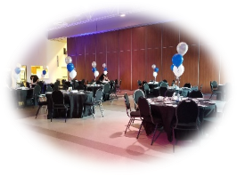

## **Grand retour de notre fête annuelle!**

Notre journal La Lumière a 30 ans cette année. D’hier à aujourd’hui, cet outil de communication a transmis une foule d’informations sur notre organisme, nos services, nos activités en cours et celles à venir.

Il vous a également informé sur diverses ressources existantes et sur de nombreux dossiers touchant de près ou de loin à vos réalités ou à celles de vos proches. Au cours de la dernière année, nous vous avons d’ailleurs consulté pour connaître votre niveau de satisfaction quant à cet outil.

Avec un très fort pourcentage, vous nous avez dit en apprécier grandement tant le visuel que le contenu. C’est pourquoi nous avons fait le choix de maintenir ce bel outil de communication dans son aspect actuel.

Seule modification à prévoir à partir de l’an prochain : nous allons envoyer systématiquement nos éditions par courriel, et ce, pour tous ceux donc nous avons les adresses électroniques. L’objectif vise principalement à réduire notre consommation de papier et à adopter des pratiques plus écoresponsables.

Soyez sans crainte, la version papier demeurera disponible pour ceux et celles qui n’ont pas d’adresse courriel ou qui souhaitent simplement recevoir la version papier.

Nous vous invitons d’ailleurs à nous transmettre vos courriels si ce n’est pas déjà fait ou encore à nous signaler votre préférence si vous souhaitez la version papier.

Notez également que le journal est toujours disponible sur notre site web, dans la section portant sur nos publications.

C’est avec un immense plaisir que nous vous convions à notre prochaine fête annuelle qui aura lieu le 22 septembre prochain à Candiac.

Rappelons que ce rassemblement annuel se veut une opportunité pour nos membres et leur famille de se réunir pour passer un bon moment ensemble.

Il s’agit également d’une occasion d’échanger dans une ambiance des plus conviviales avec le personnel et les membres du conseil d’administration de l’APHRSO.

Après trois ans d’absence, nous sommes donc fébriles à l’idée de nous rassembler de nouveau en votre compagnie.

Nous espérons d’ailleurs vous y retrouver en très grand nombre.

Les détails relatifs à l’évènement et à l’achat de billets se trouvent à la page 4.

# **Notre journal a 30 ans!**

*Août 2023*

*Édition 30, Numéro 2*

*En soutien à la réalisation de sa mission, l’APHRSO peut compter sur la participation financière du CISSS Montérégie-Centre et de Centraide du Grand Montréal.*

***Dates à retenir :***

Nos bureaux seront fermés aux dates suivantes :

4 septembre 2023

(fête du travail)

9 octobre 2023

(Action de Grâce)

***Pleins feux sur :***

Notre équipe 2

Salon des partenaires 3

Fête annuelle 4

Retour sur notre AGA 5

Qui sommes-nous ? 7



## **Exprimez-vous !**

Saviez-vous que le journal la Lumière est mis à la disposition de nos membres pour qu’ils puissent s’exprimer sur des sujets qui les préoccupent ? Que vous souhaitiez réagir sur un sujet d’actualité ou encore nous faire réfléchir sur une réalité qui vous touche, nous vous invitons à nous transmettre le tout par courriel à : [info@aphrso.org](mailto:info@aphrso.org).

Nous serons heureux de vous publier dans le journal de VOTRE association.

***L’équipe de l’APHRSO***

**Votre conseil d’administration pour 2023-2024**

Présidente : Karine Lévesque

Vice-présidente : Guylaine Rathel

Secrétaire : Odette Gagnon

Trésorier : Eric Cyr

Administrateurs.trices : Christine Paquette

Stéphanie Boucher

Ian Rajotte

**Le personnel permanent**

*Directrice générale : Nancy Côté*

*Responsable des services de soutien et d’informations : Nancy Therrien*

*Agente de promotion et de développement social : Marie-Eve Clermont*

## **Retour sur notre salon des partenaires**

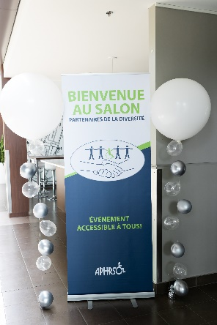

Le 5 juin dernier avait lieu le tout premier salon organisé par l’APHRSO. Ouvert à tous, celui-ci se déroulait dans le cadre de la semaine québécoise des personnes handicapées (SQPH) et avait notamment pour but de permettre aux différents partenaires de réseauter et d’apprendre à mieux se connaître.

Au total, ce sont 21 organismes œuvrant auprès des personnes handicapées et leurs proches qui ont répondu positivement à notre invitation en tant qu’exposants.

C’est donc plus d’une quarantaine de représentants d’organismes qui ont pu échanger et se faire connaître auprès d’intervenants du milieu et de citoyens du Roussillon qui sont venus à leur rencontre.

Globalement, l’expérience a été très positive tant pour l’APHRSO que pour les exposants qui se sont dit ravis d’avoir été des nôtres, exprimant même le souhait pour une seconde édition.

Les nombreux commentaires positifs reçus par l’APHRSO forceront-ils l’organisme à récidiver l’an prochain?

Chose certaine, de notre point de vue, une deuxième édition devra s’adresser directement aux personnes ayant des limitations et leurs proches, en offrant évidemment une plage horaire répondant mieux à leurs disponibilités.

Ce ne fut pas possible cette année en raison de diverses contraintes pour nos exposants, mais qui sait, les choses pourraient être différentes dans l’avenir.

À suivre! 😉

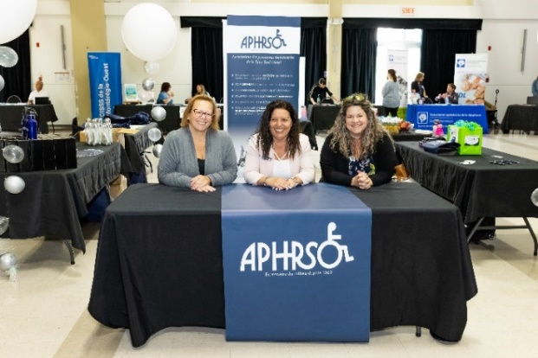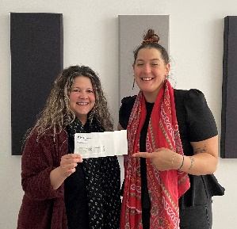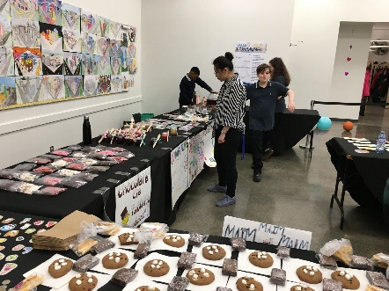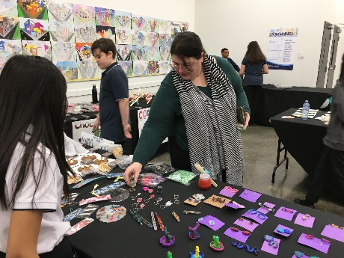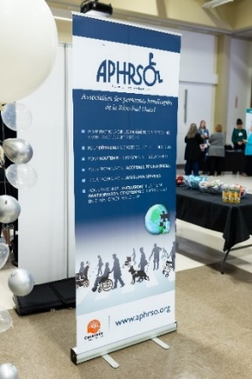

Dans le cadre de leur programme scolaire, une vingtaine d’élèves de cinquième et sixième année ont participé, de façon volontaire, a un projet d’engagement communautaire.

Pendant plus d’un mois, ils ont préparé un marché où les élèves ont vendu toutes les créations qu’ils ont confectionnées eux-mêmes. (Bijoux, gourmandises, breuvages, etc.).

Les élèves participants ont décidé par la suite de remettre l’argent amassé à un organisme de la région et à l’unanimité, ils ont choisi l’APHRSO.

C’est donc un montant de 1000$ qui a été remis à notre organisme grâce à cette belle initiative.

Pour les remercier de leur implication et du don qui en découle, nous les avons invités à partager le repas avec nos membres lors d’une rencontre du dîner Cause-Ris.

Ce fut un agréable moment d’échanges, de sensibilisation et surtout, un grand moment d’ouverture et de respect face à la différence. Par conséquent, nous ne pouvons qu’être admiratifs de cette belle jeunesse qui s’implique bénévolement au profit de la communauté.

## **Une belle initiative des élèves de l’école Jean de la Mennais**

Pour voir les photos

souvenirs de l’évènement : <https://www.aphrso.org/salon-partenaires-de-la-diversite-2>

## **DÉTAILS DE LA FÊTE ANNUELLE**



Tel que mentionné en page couverture, la fête annuelle des membres de l’APHRSO aura lieu le **vendredi 22 septembre** prochain.

Tous nos membres et leur famille sont donc invités pour l’occasion.

**LIEU**

Complexe

Roméo -V.-Patenaude

135, chemin Haendel

Candiac

**AU PROGRAMME**

Accueil à 17 h 30

Souper à 18 h 30

Animation et danse jusqu’à 22 h 00

Tirage de nombreux prix de présences pendant la soirée.

**AU MENU**

(Service aux tables)

Sur les tables

Corbeille de pain

et barquette de beurre

Entrée

Salade César

Repas principal

Suprême de poulet grillé sauce aux fines herbes, accompagné de purée de pomme de terre et bouquet de légumes.

Dessert

Brownies et profiteroles, sauce au chocolat

Café et thé au choix





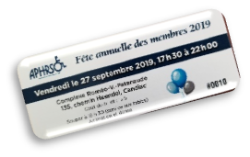

Pour assister à la fête annuelle, nos membres et leur famille doivent se procurer des **billets au coût de** **20,00$** par personne.

**Les billets sont en vente jusqu’au 1er septembre 2023 inclusivement.**

Aucun achat de billet ne sera possible après cette date.

L’achat de billets peut se faire en personne ou par téléphone, auprès de notre responsable, madame Nancy Therrien.

Les heures d’ouverture de nos bureaux sont du lundi au vendredi, de 8h30 à 12h00 et de 13h00 à 16h00.

Notez que v*os billets doivent être payés et en votre possession, au plus tard le 1er septembre.*

Notez que :

*Les personnes nécessitant une aide pour leur déplacement, leur hygiène ou lors du repas doivent être accompagnées.*

*Les boissons alcoolisées ne sont pas permises.*

Pour informations supplémentaires ou pour l’achat de billets, contactez :

Nancy Therrien

Responsable des services de soutien et d’informations

450 659-6519

[soutien@aphrso.org](mailto:soutien@aphrso.org)

## **POUR VOUS PROCURER VOS BILLETS**

## **Retour sur notre AGA**

C’est en mode hybride qu’avait lieu le 19 juin dernier notre assemblée générale annuelle. Au cours de cette soirée, nous avons présenté aux membres présents nos bilans financiers de même que le rapport des nombreuses activités que nous avons réalisées au cours de la dernière année. Celui-ci est d’ailleurs disponible en ligne :

<http://www.aphrso.org/notre-rapport-annuel>

Les membres ont également réélus les administrateurs dont les mandats venaient à échéance. Pour remercier nos membres de leur présence, nous avons remis par tirage au sort trois emballages de sel de bain, fabriqués par les Précieux. Les Précieux, c’est une entreprise scolaire de l’école régionale Brenda-Milner de Châteauguay.

Tout au long de l’année, ce sont six adolescents ayant un TSA ou une déficience intellectuelle sévère à moyenne qui fabriquent et vendent leurs produits de bain. L’APHRSO est donc très heureuse d’avoir pu les encourager, d’autant plus que pour chaque produit vendu, 1$ était remis au Centre multifonctionnel Horizon.

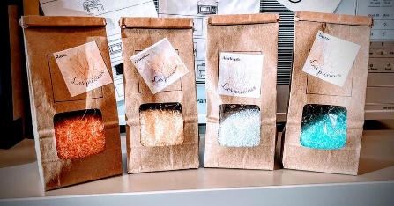

## **Nos nouveaux statuts de membres**

Lors de cette assemblée, les membres ont également entériné la décision du conseil d’administration portant sur la révision de nos statuts de membres.

Dans le but d’actualiser nos statuts et de permettre une plus grande adhésion à la mission et aux objectifs qui sous-tendent nos actions, nous avons revu nos catégories de membres pour qu’elles soient le reflet de ce que nous souhaitons comme organisme.

Notre liste de membres actuelle a donc été révisée en fonction de ces nouveaux statuts.

Si vous avez des questions en lien avec ses changements, n’hésitez pas à communiquer avec nous.

**Nos catégories**

Membres actifs

Toute personne ayant des limitations fonctionnelles ou son représentant, qui adhère à la mission et soutient les activités de la corporation et résidant sur le territoire de la MRC de Roussillon.

Membres hors territoire

Toute personne physique qui adhère à la mission et soutient les activités de la corporation et résidant à l’extérieur du territoire.

Membres sympathisants

Toute personne résidant sur le territoire, qui adhère à la mission et soutient les activités de la corporation.

Membres honoraires

Le conseil d’administration peut en tout temps nommer membre honoraire de la corporation, toute personne qui aura rendu service à celle-ci par son travail ou par ses dons ou qui aura manifesté son appui pour les buts poursuivis.

Membres cooptés

Toute personne que le conseil d’administration veut s’adjoindre en raison de son profil de compétences particulier.

Membres partenaires

Tout organisme communautaire, public ou parapublic dont les activités se déroulent sur le territoire de la MRC de Roussillon et qui appuie la mission et les objectifs de l’organisme.



Toute personne ou partenaire souhaitant devenir membre peut le faire en remplissant le formulaire d’adhésion disponible sur notre site web :

<http://www.aphrso.org/devenir-membre>

Les personnes n’ayant pas accès à notre site peuvent simplement communiquer avec nous.

Nous nous ferons un plaisir de remplir le formulaire avec elles.

L’adhésion est gratuite !

**Renseignements personnels**

Sachez que l’APHRSO ne recueille que les renseignements personnels nécessaires à la réalisation de sa mission et de ses activités.

Cette collecte de renseignements se fait uniquement auprès de la personne concernée ou son répondant et sur la base d’un consentement libre et éclairé.

Les renseignements personnels que vous transmettez à notre organisme sont protégés et seul le personnel autorisé peut y accéder.

## **Pour devenir membre**



## **Votre présidente vous partage sa**

## **découverte estivale**

Bonjour à tous !

Je voulais vous parler d’une belle découverte d’activité adaptée que j’ai fait récemment, soit la planche à pagaie.

Durant la saison estivale, l’organisme O'sijja - SUP Adapté Québec, proposait des demi-journées d’initiation et de pratique, en collaboration avec la boutique KSF à Lasalle; là où j’ai fait cette belle découverte.

Si la planche à pagaie est devenue au fil du temps une activité incontournable sur les lacs et rivières du Québec, ce sport aquatique restait très largement inaccessible aux personnes vivant avec des limitations physiques ou intellectuelles.

Grâce à des bénévoles dévoués, passionnés et à l’aise autant sur terre que sur l’eau, O'sijja - SUP Adapté Québec a décidé, en collaboration avec un fabriquant québécois, de faire évoluer les choses en initiant le développement d’une planche à pagaie adaptée pour les personnes en situation de handicap.

Ainsi, les personnes de tous âges et de tous types de limitations ou d’habiletés peuvent s'initier à ce sport de manière universelle.

Dans le cadre d’une initiation, la personne est sur la planche avec un accompagnateur certifié Paddle Canada ou très expérimenté.



Ensuite, elle a la possibilité de continuer à pagayer seule sur sa planche, même si elle est suivie par un autre planchiste à côté pour assurer sa sécurité et intervenir en cas de problème.

Enfin, il est possible d’en faire sans fauteuil roulant si la personne désire s’assoir directement sur la planche, avec un petit dossier en néoprène dans le dos et une pagaie de kayak pour avancer.

L’organisme s’adapte ainsi aux envies de découverte de chacun, quel que soit son handicap.

Pour en apprendre davantage :

* Consultez le site internet de l’organisme au <https://www.osijja.ca>
* Suivez-le sur Facebook au <https://www.facebook.com/SUPAdapte>

ou via Instagram au <https://www.instagram.com/osijja_sup_adapte>

Karine Lévesque

Présidente

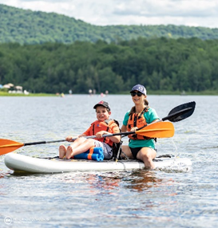

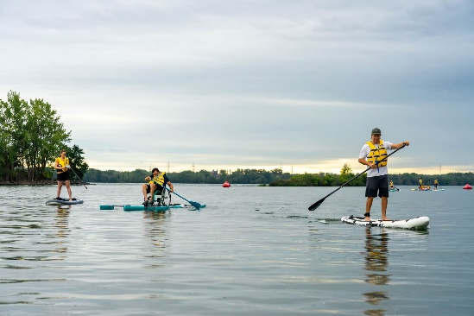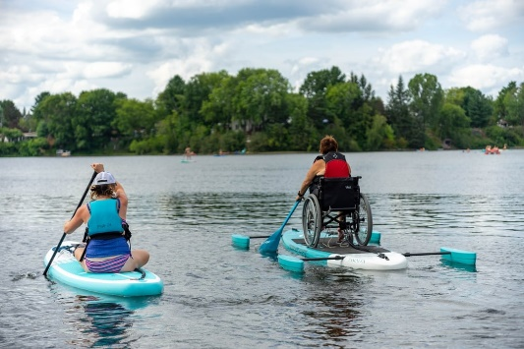

Intervention collective2 personnes qui discutentIntervention individuelle****Image d'une boîte aux lettres

Nos bureaux sont ouverts du lundi au vendredi,

de 8 h 30 à 16 h 00.

Le formulaire d’adhésion est disponible sur notre site web : <http://www.aphrso.org/devenir-membre>

Vous pouvez d’ailleurs le compléter en ligne. Pour de plus amples informations, nous vous invitons à communiquer avec nous.

**Notre Mission**

L’APHRSO est un organisme communautaire autonome fondé en 1980 dont la mission vise à promouvoir l’inclusion et la pleine participation citoyenne des personnes ayant des limitations fonctionnelles.

**Nos principaux objectifs**

* Promouvoir les intérêts des personnes et ceux de leur famille
* Promouvoir l’accessibilité universelle
* Faire reconnaître et défendre l’ensemble des droits collectifs et individuels des personnes et ceux de leur famille
* Collaborer avec les ressources du milieu pour soutenir la réponse aux besoins des personnes et ceux de leur famille
* Soutenir les personnes et leur famille dans leurs démarches personnelles

**Le territoire**

L’organisme couvre le territoire de la MRC du Roussillon (Candiac, Delson, La Prairie, Saint-Constant, Sainte-Catherine, Saint-Mathieu, Saint-Philippe, Châteauguay, Léry, Mercier et Saint-Isidore).

**Notre approche**

Pour exercer notre rôle d’acteur de changement et dans une perspective de transformation sociale, nous intervenons à la fois auprès des individus pour qu’ils puissent exercer leur pouvoir d’agir et sur divers déterminants sociaux de la santé pour améliorer la qualité de vie des gens, soutenir le développement de ressources et d’environnements adéquats et accessibles et ainsi lutter contre l’exclusion sociale.

Nos actions sont guidées par une approche globale des problématiques et par les valeurs suivantes : Dignité Justice sociale Respect Autonomie Équité Démocratie

**Qui sommes-nous ?**

Activités de sensibilisation, de promotion et d’éducation populaire

Consultations, représentations et revendications

Concertations sectorielles et intersectorielles

Collaboration et soutien aux municipalités, organismes et partenaires du milieu

**Nos services aux membres et à la communauté**

**Devenez membre, c’est gratuit !**

Accueil, écoute

Renseignements et documentation

Soutien individuel et de groupe

Assistance et soutien technique

Accompagnement individuel

Soutien civique

Références vers les ressources et programmes existants

Rencontres d’échanges et d’information

Toute personne ayant des limitations fonctionnelles, les membres de leur famille ainsi que toute personne sensibilisée à la cause et qui appuie notre mission sont invités à devenir membres de l’organisme, et ce gratuitement.

Association des

personnes handicapées

de la Rive-Sud Ouest (APHRSO)

**www.facebook.com/aphrso**

100, rUE STE-MARIE

LA PRAIRIE (QC)

J5R1E8

TÉlÉphone :

(450) 659-6519

TÉlÉcopie :

(450) 659-6510

COURRIEL :

[info@aphrso.org](mailto:info@aphrso.org)



Consultez notre site internet :

[**www.aphrso.org**](http://www.aphrso.org)



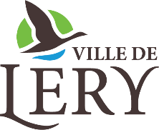Logo de Delson

171 rue St-Pierre, Local 100

Saint-Constant (Québec) J5A 2G9

Téléphone : 450 638-6835

Télécopieur : 450 638-1988

**Imprimeriemosaique.com**

*Merci à Imprimerie MOSAÏQUE, un partenaire important pour les publications de l’APHRSO.*

**Nom de la société**

**Adresse**

**Code postal, Ville  22134**